به نام خدا

عنوان مقاله:
TAWFN: a deep learning framework for protein function prediction
استاد:
دکتر جمشید پیرگزی
دانشجو:
مجتبی ریاحی
درس:
بیوانفورماتیک ساختاری

چکیده مقاله
این مقاله با هدف بهبود دقت پیش‌بینی عملکرد پروتئین‌ها، چارچوبی مبتنی بر یادگیری عمیق با عنوان TAWFN ارائه می‌دهد. در این روش، برای غلبه بر محدودیت‌های مدل‌های مبتنی بر توالی یا ساختار به‌تنهایی، از ترکیب شبکه‌های CNN و GCN استفاده شده است. مدل پیشنهادی با بهره‌گیری از ویژگی‌های توالی، اطلاعات ساختاری، نقشه تماس اسیدهای آمینه و نمایش‌های معنایی حاصل از ESM-1b ، قادر است ویژگی‌های محلی و روابط ساختاری پروتئین را به‌صورت هم‌زمان استخراج کند. نتایج آزمایش‌ها نشان می‌دهد که TAWFN در مقایسه با روش‌های پیشین، عملکرد بهتری در پیش‌بینی عملکرد پروتئین‌ها داشته است.
.1.1 چالش‌ها و مشکلات
یکی از چالش‌های اصلی در پیش‌بینی عملکرد پروتئین‌ها، پیچیدگی بالای ارتباط میان توالی، ساختار و عملکرد زیستی آن‌هاست. بسیاری از روش‌های موجود تنها بر یک نوع داده، مانند توالی یا ساختار، تمرکز دارند و در نتیجه بخشی از اطلاعات مهم پروتئین را نادیده می‌گیرند. همچنین، شبکه‌های CNN به دلیل تمرکز بر ویژگی‌های محلی، ممکن است در استخراج وابستگی‌های بلندبرد و ساختار کلی پروتئین محدودیت داشته باشند. از سوی دیگر، شبکه‌های GCN نیز به‌تنهایی قادر به مدل‌سازی کامل همه روابط پیچیده میان اسیدهای آمینه نیستند. علاوه بر این، روش‌های سنتی مبتنی بر مقایسه توالی معمولاً زمان‌بر و وابسته به داده‌های حاشیه‌نویسی‌شده هستند
.2.1 راهکارهای کلی ارائه‌شده
برای رفع این چالش‌ها، مقاله چارچوب TAWFN را پیشنهاد می‌کند که در آن از ترکیب چند نوع نمایش و چند معماری یادگیری عمیق استفاده شده است. این چارچوب با به‌کارگیری شاخه‌ی MCNN، ویژگی‌های محلی و توالی پروتئین را استخراج می‌کند و با استفاده از شاخه‌ی AGCN، روابط ساختاری و گرافی میان اسیدهای آمینه را مدل‌سازی می‌نماید. سپس خروجی این دو بخش از طریق یک سازوکار وزن‌دهی تطبیقی با یکدیگر ترکیب می‌شود تا اطلاعات هر دو شاخه به شکل مؤثرتری در پیش‌بینی نهایی نقش داشته باشند. استفاده از ویژگی‌های one-hot، نمایش‌های معنایی ESM-1b و نقشه تماس پروتئین نیز باعث افزایش دقت و جامعیت مدل پیشنهادی شده است.

.2روش مقاله: TAWFN
TAWFN یک مدل ترکیبیِ مبتنی بر ساختار و توالی برای پیش‌بینی عملکرد پروتئین است. ایده‌ی اصلی این روش این است که برای پیش‌بینی بهتر، فقط به توالی یا فقط به ساختار اکتفا نکند، بلکه هر دو نوع اطلاعات را هم‌زمان به مدل بدهد. طبق مقاله وهمانطور که در شکل1 مشاهده میکنید ، این مدل از چهار بخش اصلی تشکیل شده است:
- ماژول تولید ورودی 2. ماژول AGCN 3. ماژول MCNN 4. ماژول ادغام تطبیقی
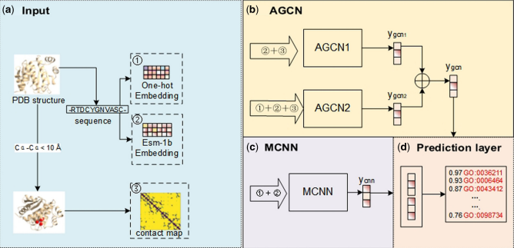
شکل 1.معماری مدل TAWFN شامل ماژول تولید ورودی، AGCN مبتنی بر GCN، MCNN مبتنی بر CNN و ماژول ادغام تطبیقی است. این ماژول‌ها ویژگی‌های توالی و ساختار پروتئین را استخراج کرده و با ترکیب آن‌ها پیش‌بینی نهایی را تولید می‌کنند.

1.2. ماژول تولید ورودی
در این مرحله، اطلاعات خام پروتئین به شکل‌هایی تبدیل می‌شوند که مدل بتواند آن‌ها را پردازش کند.
ورودی‌های اصلی شامل:
- توالی پروتئین
- نقشه تماس پروتئین یا protein contact map
- ویژگی‌های توالی
- ESM-1b encoding
- one-hot encoding
توالی پروتئین ابتدا به یک بردار عددی تبدیل می‌شود، به‌طوری که هر اسیدآمینه با یک شناسه عددی نمایش داده می‌شود. سپس این نمایش، با embedding به فضای برداری مناسب‌تر تبدیل می‌شود تا مدل بتواند روابط بین residueها را بهتر یاد بگیرد.
همچنین از ESM-1b به‌عنوان یک نمایش از پیش‌آموزش‌دیده استفاده می‌شود تا اطلاعات معنایی عمیق‌تری از توالی استخراج شود.

2.2. شاخه‌ی AGCN
شاخه‌ی اول مدل، AGCN است که بر پایه‌ی Graph Convolutional Network کار می‌کند،در این شاخه، همانطور که در شکل 2 مشاهده میکنید،پروتئین به صورت یک گراف مدل می‌شود؛ در این گراف، residue ها به عنوان گره‌ها در نظر گرفته می‌شوند و ارتباط بین آن‌ها از طریق نقشه تماس مشخص می‌شود.

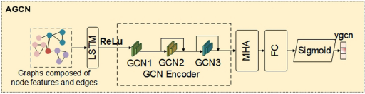
شکل 2.ساختار AGCN که ورودی آن شامل گرافی از ویژگی‌های گره و روابط یال‌ها است. این ماژول از سه لایه GCN و مکانیزم توجه چندسری (MHA) برای استخراج ویژگی‌ها و تولید خروجی پیش‌بینی ygcn استفاده می‌کند.
هدف AGCN این است که،ارتباطات محلی و ساختاری بین residueها را یاد بگیرد و اطلاعات هندسی و فضایی پروتئین را استخراج کندواز این اطلاعات برای تولید پیش‌بینی اولیه عملکرد پروتئین استفاده کند طبق توضیح مقاله، AGCN شامل دو زیرماژول است که روی ورودی‌های متفاوت اما با معماری مشابه کار می‌کنند و در نهایت خروجی اولیه‌ای به نام $y_{gcn}$تولید می‌کنند.

3.2. شاخه‌ی MCNN
شاخه‌ی دوم، MCNN یا Multi-layer Convolutional Neural Network است، مانند شکل 3 این بخش بیشتر روی ویژگی‌های استخراج‌شده از توالی کار می‌کند و تلاش می‌کند الگوهای محلی و توالی‌محور را یاد بگیرد.

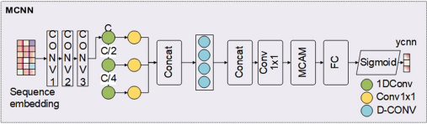
شکل 3.معماری MCNN که ورودی آن ویژگی‌های کدگذاری‌شده گره‌ها است. این ماژول با استفاده از مکانیزم توجه چندکاناله (MCAM) ویژگی‌ها را استخراج کرده و خروجی پیش‌بینی ycnn را تولید می‌کند.
در این شاخه،ویژگی‌های توالی و embeddingها وارد CNN می‌شوند سپس لایه‌های کانولوشنی، الگوهای مهم و تکرارشونده را استخراج می‌کنند ودر نهایت خروجی این شاخه یک پیش‌بینی اولیه دیگر با نام $y_{cnn}$ است.
مزیت این شاخه این است که می‌تواند اطلاعات آماری و محلی موجود در توالی را خوب مدل کند، حتی اگر ساختار کامل یا دقیق در دسترس نباشد.

4.2. ماژول ادغام تطبیقی
در مرحله‌ی آخرمقاله، خروجی دو شاخه‌ی قبلی یعنی، $y_{gcn}$ و $y_{cnn}$ را با استفاده از یک adaptive fusion network با هم ترکیب می‌کند.ایده‌ی این بخش این است که،در بعضی پروتئین‌ها، اطلاعات ساختاری مهم‌تر است ودر بعضی موارد، اطلاعات توالی نقش پررنگ‌تری دارد،پس مدل به‌جای این‌که به هر دو شاخه وزن یکسان بدهد، آن‌ها را به‌صورت تطبیقی ادغام می‌کند تا نتیجه‌ی نهایی دقیق‌تر شود.

3. مقالات مرتبط(Related Works)
در مقاله DeepGO روشی برای پیش‌بینی عملکرد پروتئین‌ها از روی توالی و شبکه‌های تعامل پروتئینی. روش پیشنهادی از یادگیری عمیق، embedding سه‌تایی اسیدآمینه‌ها، CNN و همچنین ساختار Gene Ontology استفاده می‌کند.ورودی اصلی توالی اسیدآمینه‌ای پروتئین می باشد. توالی را به سه‌تایی‌های اسیدآمینه
(AA trigrams)تبدیل می‌کند و برای هر سه‌تایی یک embedding برداری می‌سازد. این بردارها وارد یک CNN می‌شوند تا الگوهای مهم داخل توالی را یاد بگیرد. علاوه بر توالی، از ساختار سلسله‌مراتبی Gene Ontology (GO) و اشاره به تعاملات پروتئین-پروتئین بین گونه‌ای هم استفاده می‌کند تا پیش‌بینی‌ها دقیق‌تر شوند و همچنین در مقاله UDSMProt به مسئله پیش‌بینی ویژگی‌ها و عملکرد پروتئین‌ها از روی توالی آمینواسیدی می‌پردازد و به محدودیت روش‌های قبلی که به ویژگی‌های دستی و پرهزینه مانند PSSM و جستجوی پایگاه‌داده وابسته‌اند اشاره می‌کند. در این روش یک مدل یادگیری عمیق مبتنی بر AWD-LSTM ابتدا به‌صورت self-supervised روی مجموعه بزرگی از توالی‌های بدون برچسب در پایگاه Swiss-Prot پیش‌آموزش داده می‌شود. سپس مدل برای وظایف خاص طبقه‌بندی پروتئین با استفاده از لایه concat-pooling و لایه‌های کاملاً متصل fine-tune می‌شود و برای در نظر گرفتن اطلاعات دوطرفه از مدل‌های forward و backward استفاده می‌کند. نتایج آزمایش‌ها در وظایفی مانند پیش‌بینی کلاس آنزیم، Gene Ontology و تشخیص homology نشان می‌دهد که این روش عملکردی هم‌سطح یا بهتر از روش‌های پیشرفته داشته و نشان می‌دهد اطلاعات موجود در توالی پروتئین به‌تنهایی می‌تواند برای پیش‌بینی ویژگی‌های زیستی کافی باشد.
و همچنین در مقاله DeepGO-SE به مسئله پیش‌بینی عملکرد پروتئین‌ها پرداخته و بر استفاده مؤثر از دانش موجود در Gene Ontology (GO) برای بهبود دقت پیش‌بینی‌ها تمرکز دارد. در این پژوهش روشی معرفی می‌شود که از نمایش‌های برداری توالی پروتئین استخراج‌شده توسط یک مدل زبانی پیش‌آموزش‌دیده برای پروتئین‌ها مانند ESM2 استفاده می‌کند. این روش، مسئله پیش‌بینی عملکرد را به صورت تقریب استنتاج معنایی (Approximate Semantic Entailment) مدل‌سازی کرده و با بهره‌گیری از چندین world model، قیود و اصول موجود در GO و همچنین اطلاعات تعاملات پروتئین–پروتئین، دانش زیستی را در فرآیند یادگیری وارد می‌کند. نتایج آزمایش‌ها نشان می‌دهد که این رویکرد نسبت به روش‌های پیشرفته عملکرد بهتری داشته و به‌ویژه در پیش‌بینی Molecular Function و سایر شاخه‌های GO بهبود قابل توجهی ایجاد می‌کند. ودرمقاله GAT-GO روشی را برای پیش‌بینی عملکرد پروتئین‌ها ارائه می‌دهد و به مشکل کمبود برچسب‌های عملکردی برای بسیاری از پروتئین‌ها و محدودیت روش‌های مبتنی بر شباهت توالی اشاره می‌کند. در این پژوهش از اطلاعات ساختار سه‌بعدی پروتئین برای بهبود پیش‌بینی عملکرد استفاده شده است تا ارتباط میان توالی و عملکرد زیستی بهتر مدل‌سازی شود. در روش پیشنهادی ابتدا ساختار پروتئین با استفاده از RaptorX پیش‌بینی شده و سپس با بهره‌گیری از embedding های استخراج‌شده توسط مدل زبانی ESM-1b و یک Graph Attention Network (GAT) همراه با تکنیک topological poolingویژگی‌های ساختاری و توالی تحلیل می‌شوند. نتایج آزمایش‌ها نشان می‌دهد که مدل GAT-GO نسبت به روش‌های مبتنی بر شباهت توالی مانند BLAST و همچنین برخی روش‌های یادگیری عمیق قبلی مانند DeepFRI عملکرد بهتری در پیش‌بینی عملکرد پروتئین‌ها، به‌ویژه برای توالی‌های کم‌شباهت، ارائه می‌دهد.

4. نتایج و تحلیل
در این پروژه، نسخه‌ای بازتولیدشده و ساده‌سازی‌شده از مدل TAWFN برای پیش‌بینی عملکرد پروتئین پیاده‌سازی شد. از آنجا که دسترسی کامل به مجموعه‌داده‌ی اصلی مقاله امکان‌پذیر نبود، داده‌های واقعی شامل توالی‌های پروتئینی و برچسب‌های عملکردی Gene Ontology از پایگاه UniProt استخراج شدند. همچنین برای فراهم‌کردن ورودی شاخه‌ی گرافی مدل، از نقشه‌های تماس شبه‌ساختاری استفاده شد. به این ترتیب، ساختار کلی مدل شامل شاخه‌ی مبتنی بر توالی و شاخه‌ی مبتنی بر گراف حفظ شد، هرچند ورودی ساختاری به‌صورت تقریبی تولید گردید.
همانطور که در جدول1 مشاهده میکنید،مدل ۱۴ دوره آموزش داده شد و در طول آموزش، معیارهایی مانند مقدار خطای آموزش، خطای اعتبارسنجی، مقدار AUPR، مقدار Fmax و وزن‌های ترکیب دو شاخه‌ی MCNN و GCN ثبت شدند. هدف از ثبت این معیارها، بررسی روند یادگیری مدل، میزان تعمیم‌پذیری آن و همچنین تحلیل سهم هر یک از شاخه‌های مدل در پیش‌بینی نهایی بود.
1.4. جدول نتایج آموزش و اعتبارسنجی
دوره | خطای آموزش | خطای اعتبارسنجی | AUPR اعتبارسنجی | Fmax اعتبارسنجی | وزن MCNN | وزن GCN
1 | 0.4864 | 0.4346 | 0.2415 | 0.378 | 0.4375 | 0.5625
2 | 0.4308 | 0.4318 | 0.2697 | 0.3829 | 0.4039 | 0.5961
3 | 0.4274 | 0.4287 | 0.2835 | 0.4059 | 0.4997 | 0.5003
4 | 0.426 | 0.4262 | 0.2694 | 0.3823 | 0.5474 | 0.4526
5 | 0.4217 | 0.432 | 0.2777 | 0.3672 | 0.6361 | 0.3639
6 | 0.4158 | 0.4193 | 0.2922 | 0.402 | 0.675 | 0.325
7 | 0.3992 | 0.4084 | 0.3151 | 0.421 | 0.6384 | 0.3616
8 | 0.3892 | 0.4119 | 0.3401 | 0.4357 | 0.6255 | 0.3745
9 | 0.3832 | 0.3926 | 0.3552 | 0.4771 | 0.7932 | 0.2068
10 | 0.3731 | 0.3928 | 0.3421 | 0.4555 | 0.7826 | 0.2174
11 | 0.373 | 0.396 | 0.3442 | 0.4628 | 0.8454 | 0.1546
12 | 0.3618 | 0.39 | 0.3478 | 0.4582 | 0.8442 | 0.1558
13 | 0.3499 | 0.3905 | 0.3518 | 0.4595 | 0.8772 | 0.1228
14 | 0.342 | 0.3859 | 0.3526 | 0.4753 | 0.8442 | 0.1558
جدول 1مدل به مدت ۱۴ دوره آموزش داده شد و در طول آموزش، معیارهایی مانند مقدار خطای آموزش، خطای اعتبارسنجی، مقدار AUPR، مقدار Fmax و وزن‌های ترکیب دو شاخه‌ی MCNN و GCN ثبت شدند
.2.4نتایج نهایی روی مجموعه آزمون
مجموعه | خطا | AUPR | Fmax | وزن MCNN | وزن GCN
آزمون | 0.3719 | 0.323 | 0.4194 | 0.8104 | 0.1896
جدول 2نتایج نهایی روی مجموعه آزمون
.3.4تحلیل روند خطا
بر اساس نمودار 1، مقدار خطای آموزش در طول ۱۴ دوره به‌صورت پیوسته کاهش یافته است. این مقدار از حدود 0.4864 در دوره‌ی اول به 0.3420 در دوره‌ی چهاردهم رسیده است. چنین روندی نشان می‌دهد که مدل به‌تدریج توانسته الگوهای موجود در داده‌های آموزشی را یاد بگیرد و عملکرد خود را روی مجموعه‌ی آموزش بهبود دهد.
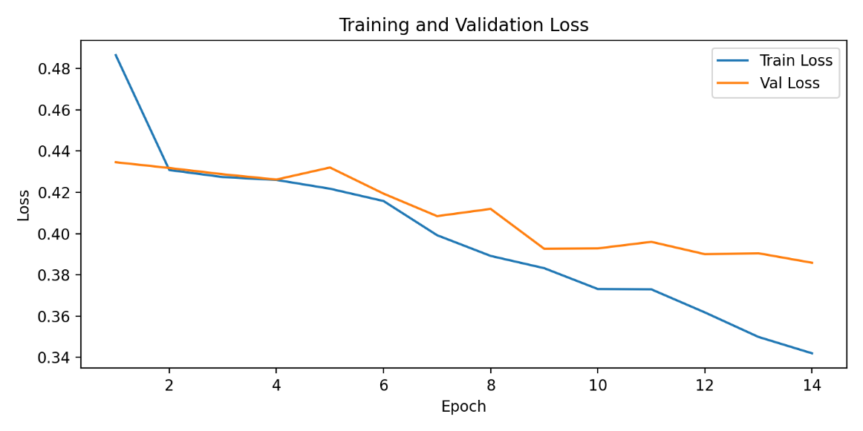
نمودار 1 روند خطا در طول دوره آموزش
از سوی دیگر، خطای اعتبارسنجی نیز در مجموع روندی کاهشی داشته و از 0.4346 در دوره‌ی اول به 0.3859 در دوره‌ی چهاردهم رسیده است. با این حال، برخلاف خطای آموزش که کاهش نسبتاً یکنواختی دارد، خطای اعتبارسنجی در برخی دوره‌ها دچار نوسان شده است. برای مثال، در دوره‌های ۵ و ۸ افزایش‌هایی در مقدار خطای اعتبارسنجی مشاهده می‌شود. این موضوع نشان می‌دهد که عملکرد مدل روی داده‌های دیده‌نشده کاملاً پایدار نبوده، اما در مجموع مسیر یادگیری آن مثبت بوده است.
در دوره‌های پایانی، فاصله‌ی بین خطای آموزش و خطای اعتبارسنجی بیشتر می‌شود. به‌ویژه از حدود دوره‌ی ۹ به بعد، خطای آموزش همچنان کاهش می‌یابد، اما خطای اعتبارسنجی با شیب کمتری کاهش پیدا می‌کند و در برخی دوره‌ها تقریباً ثابت می‌ماند. این رفتار می‌تواند نشانه‌ای از شروع بیش‌برازش خفیف باشد. با این حال، چون خطای اعتبارسنجی همچنان در محدوده‌ی قابل قبول باقی مانده و در دوره‌ی چهاردهم کمترین مقدار خود را ثبت کرده است، می‌توان گفت مدل هنوز دچار بیش‌برازش شدید نشده است.
4.4. تحلیل معیارهای AUPR و Fmax
همانطور که در نمودار 2 مشاهده میکنید، مقدار AUPR اعتبارسنجی از 0.2415 در دوره‌ی اول به بیشترین مقدار خود یعنی 0.3552 در دوره‌ی نهم رسیده است. این افزایش نشان می‌دهد که مدل در تشخیص برچسب‌های عملکردی پروتئین‌ها به‌مرور عملکرد بهتری پیدا کرده است. با این حال، پس از دوره‌ی نهم، مقدار AUPR نوسان کمی دارد و بهبود چشمگیری مشاهده نمی‌شود. این موضوع نشان می‌دهد که مدل پس از چند دوره‌ی ابتدایی به یک سطح نسبتاً پایدار از عملکرد رسیده است.
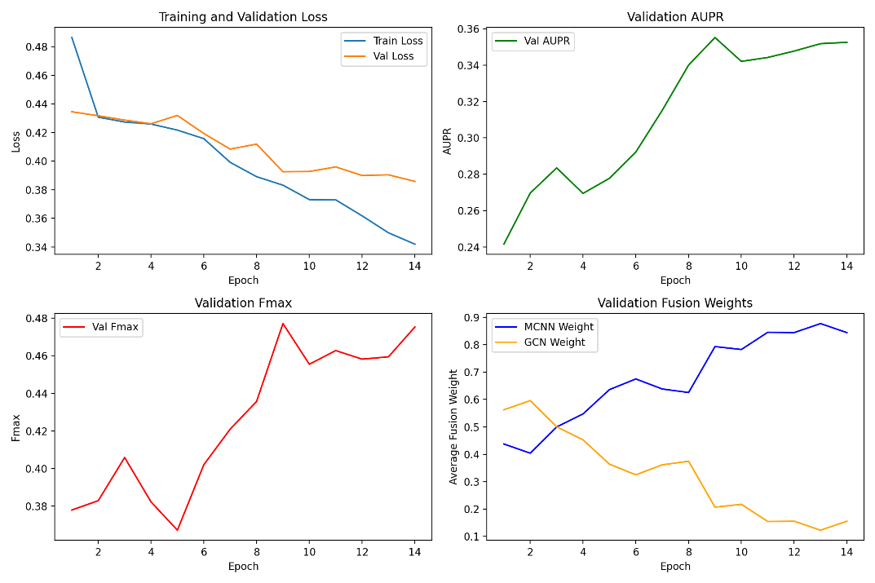
نمودار 2تحلیل معیارهای AUPR و Fmax

همچنین مقدار اعتبارسنجی Fmax از 0.3780 در دوره‌ی اول به بیشترین مقدار خود یعنی 0.4771 در دوره‌ی نهم رسیده است. Fmax یکی از معیارهای مهم در مسائل پیش‌بینی چندبرچسبی است، زیرا تعادل بین precision و recall را نشان می‌دهد. افزایش این معیار تا دوره‌ی نهم بیانگر بهبود توان مدل در پیش‌بینی صحیح عملکردهای پروتئینی است. پس از آن، مقدار Fmax کمی کاهش و افزایش داشته، اما در کل نزدیک به بهترین مقدار باقی مانده است.
با توجه به اینکه بهترین مقادیر AUPR و Fmax در دوره‌ی نهم به دست آمده‌اند، می‌توان گفت که از نظر معیارهای عملکردی، مدل در حدود این دوره به بهترین تعادل میان یادگیری و تعمیم‌پذیری رسیده است. هرچند در دوره‌ی چهاردهم خطای اعتبارسنجی کمتر است، اما معیارهای AUPR و Fmax نشان می‌دهند که بهترین کیفیت پیش‌بینی الزاماً در آخرین دوره رخ نداده است.
5.4. تحلیل وزن‌های ترکیبی شاخه‌ها
یکی از بخش‌های مهم مدل TAWFN، ترکیب خروجی دو شاخه‌ی مختلف است. شاخه‌ی MCNN ویژگی‌های مربوط به توالی پروتئین را استخراج می‌کند، در حالی که شاخه‌ی GCN بر اساس اطلاعات گرافی حاصل از نقشه‌های تماس عمل می‌کند. در این بازتولید، وزن‌های ترکیب این دو شاخه در طول آموزش ثبت شدند تا مشخص شود مدل بیشتر به کدام نوع ویژگی تکیه کرده است.
در دوره‌های ابتدایی، وزن دو شاخه تقریباً متعادل است و حتی در برخی دوره‌ها وزن GCN بیشتر از MCNN است. اما با ادامه‌ی آموزش، وزن MCNN به‌تدریج افزایش پیدا می‌کند. برای مثال، در دوره‌ی نهم وزن MCNN به 0.7932 می‌رسد، در حالی که وزن GCN به 0.2068 کاهش می‌یابد. در دوره‌ی چهاردهم نیز وزن MCNN برابر با 0.8442 و وزن GCN برابر با 0.1558 است.
در ارزیابی نهایی روی مجموعه آزمون نیز همین الگو دیده می‌شود؛ وزن MCNN برابر با 0.8104 و وزن GCN برابر با 0.1896 است. این نتیجه نشان می‌دهد که مدل برای پیش‌بینی نهایی بیشتر به ویژگی‌های استخراج‌شده از توالی پروتئین تکیه کرده است. بنابراین، در این آزمایش، شاخه‌ی مبتنی بر توالی نسبت به شاخه‌ی مبتنی بر گراف نقش پررنگ‌تری در عملکرد مدل داشته است.
یکی از دلایل احتمالی این موضوع آن است که نقشه‌های تماس استفاده‌شده در این پروژه از نوع شبه‌ساختاری بوده‌اند و بر اساس ساختارهای تجربی واقعی مانند داده‌های PDB تولید نشده‌اند. بنابراین اطلاعات ورودی شاخه‌ی گرافی نسبت به اطلاعات توالی دقت و غنای کمتری داشته است. به همین دلیل، مدل در فرآیند یادگیری وزن بیشتری به شاخه‌ی MCNN اختصاص داده است.
6.4. محدودیت‌ها
یکی از محدودیت‌های اصلی این بازتولید، عدم استفاده از مجموعه‌داده‌ی اصلی مقاله بود. به دلیل محدودیت دسترسی، داده‌ها از UniProt جمع‌آوری شدند و بنابراین نتایج به‌دست‌آمده الزاماً قابل مقایسه‌ی مستقیم با نتایج مقاله‌ی اصلی نیستند.
محدودیت دیگر مربوط به ورودی ساختاری مدل است. در مقاله‌ی اصلی، استفاده از اطلاعات ساختاری دقیق‌تر می‌تواند نقش مهمی در بهبود عملکرد شاخه‌ی گرافی داشته باشد، اما در این پروژه از pseudo-contact map استفاده شد. این نوع نقشه‌ها تقریبی از روابط ساختاری پروتئین ارائه می‌دهند و نمی‌توانند جایگزین کامل ساختارهای سه‌بعدی واقعی باشند.
همچنین تعداد نمونه‌ها و توزیع برچسب‌های GO می‌تواند بر عملکرد مدل تأثیر گذاشته باشد. از آنجا که مسئله‌ی پیش‌بینی عملکرد پروتئین ذاتاً چندبرچسبی و نامتوازن است، کمبود داده یا نامتوازن بودن برچسب‌ها ممکن است باعث کاهش مقدار AUPR و Fmax شود.
7.4. جمع‌بندی
در مجموع، نتایج نشان می‌دهد که بازتولید انجام‌شده از مدل TAWFN توانسته است روند یادگیری قابل قبولی روی داده‌های واقعی استخراج‌شده از UniProt داشته باشد. کاهش پیوسته‌ی خطای آموزش و کاهش کلی خطای اعتبارسنجی نشان‌دهنده‌ی موفقیت فرآیند آموزش است. همچنین افزایش معیارهای AUPR و Fmax تا دوره‌ی نهم نشان می‌دهد که مدل توانسته عملکرد پیش‌بینی خود را بهبود دهد.
با این حال، نوسان‌های مشاهده‌شده در خطای اعتبارسنجی و فاصله گرفتن تدریجی آن از خطای آموزش، نشانه‌هایی از بیش‌برازش خفیف را نشان می‌دهد. علاوه بر این، وزن‌های ترکیب شاخه‌ها مشخص کردند که مدل بیشتر به شاخه‌ی MCNN وابسته شده است. این موضوع بیانگر اهمیت بیشتر ویژگی‌های توالی در این پیکربندی و همچنین محدودیت اطلاعات ساختاری تقریبی مورد استفاده در شاخه‌ی GCN است.
بنابراین می‌توان نتیجه گرفت که این بازتولید از نظر پیاده‌سازی و روند یادگیری موفق بوده است، اما برای نزدیک‌تر شدن به عملکرد مدل اصلی، استفاده از داده‌های ساختاری دقیق‌تر، مجموعه‌داده‌ی بزرگ‌تر و تنظیم بهتر هایپرپارامترها ضروری است.

